Тематическая беседа
Тема: «Что такое космос? Первые космонавты».
Задачи: Дать детям представление о планетах солнечной системы, солнце, звёздах, первом полете в космос, выяснить знания детей по данному вопросу. Познакомить с биографией первых космонавтов; расширять представление о современных профессиях - профессии космонавта; рассказать о значимости работы наших российских космонавтов в космосе.
Материал: Иллюстрации по теме космос , космическая техника. Портрет Ю.А.Гагарина, В.В.Терешковой .
Ход беседы:
Воспитатель: Я прочитаю Вам отрывок из стихотворения Сергея Михалкова. А вы послушайте и скажите о ком говориться в этом стихотворении?
К далёким планетам
Пути пролегли-
По трассам Вселенной
Летят корабли.
По трассам Вселенной
Ведут корабли
Отважные люди Земли.
В:- Кто же такие эти отважные люди Земли? - (космонавты).
В: - А кто такие космонавты и чем они занимаются? - (ответы детей).
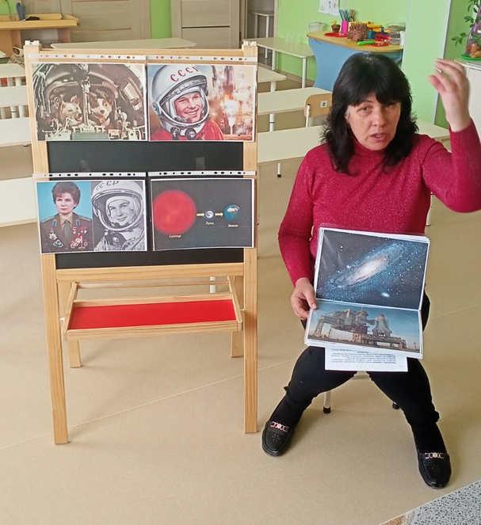
В :Эта профессия появилась совсем недавно. Космонавт – это человек, который испытывает космическую технику и работает на ней в космосе.
Весь мир за пределами земли, называется космосом или другим словом Вселенная.
Первыми полетели в космос животные. Учёные хотели знать, с чем придётся столкнуться человеку в космическом полёте. Поэтому сначала решили отправить в космическую неизвестность различных животных. Первыми «космонавтами» - разведчиками стали собаки, кролики, насекомые и даже микробы. Первая мышка-космонавт пробыла над Землёй почти целые сутки. В её чёрной шерстке появились белые волоски. Они поседели от солнечных лучей, но мышка вернулась живой.
Собаки Белка и Стрелка стали первыми животными – космонавтами , которые вернулись невредимыми .
Учёные убедились, что живые существа могут жить в космосе и тогда в космос полетел человек.
Первым космонавтом Земли был Юрий Алексеевич Гагарин. 12 апреля 1961 года на корабле «Восток» он облетел вокруг Земли один раз за 1 час 48 минут. Он вернулся на Землю живым и здоровым, и учёные решили, что человек может жить и работать в космосе. Через 2 года в космос отправилась и женщина –В.В.Терешкова.
Сейчас космонавты по многу месяцев, а некоторые больше года проводят на космических научных станциях. Космонавты – мужественные люди. Они живут и работают в необычных условиях – в невесомости, в безмолвном и опасном космосе.
- Как вы думаете, кто может стать космонавтом? - (ответы детей)
Космонавтом может стать каждый человек, но при этом у него должно быть крепкое здоровье, хорошее образование.
- Вы хотите стать космонавтами? - (ответы детей)
Давайте мы с вами рассмотрим технику , которая работает в космосе.
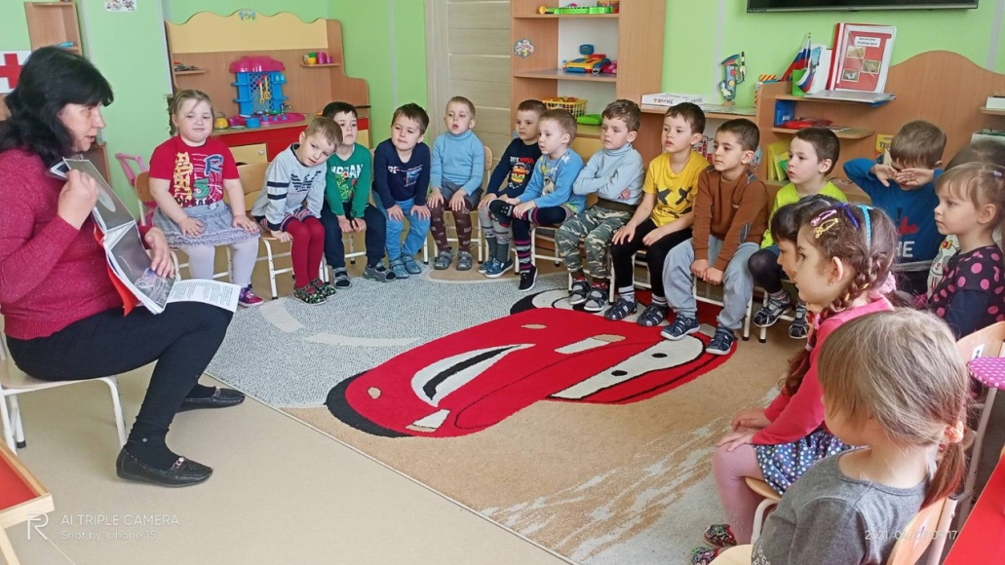
А теперь предлагаю сыграть вам в игру.
Дидактическая игра «Найди и назови космическую технику»
Задача: Закреплять умение находить, различать и назвать космическую технику.
Воспитатель предлагает выбрать из набора картинок космическую технику и правильно назвать её.
Ребята, в конце беседы давайте послушаем :
«МАРШ ЮНЫХ КОСМОНАВТОВ» Сергей Михалков
Таинственны звездные дали
И цель наша: их разгадать!
Луну космонавты достали,
А мы будем дальше летать!

К далеким планетам пути пролегли -
По трассам Вселенной летят корабли.
По трассам Вселенной ведут корабли -
Отважные люди Земли.

Всегда и во всем пионеры,
Добьемся всего, что хотим!
Ведя космоплан на Венеру,
На Марс по пути залетим!

К далеким планетам пути пролегли -
По трассам Вселенной летят корабли.
По трассам Вселенной ведут корабли -
Отважные люди Земли.

Свой подвиг Отчизне подарим!
Не струсит у нас ни один!
Нам служит примером Гагарин -
Великой страны гражданин!

К далеким планетам пути пролегли -
По трассам Вселенной летят корабли.
По трассам Вселенной ведут корабли -
Отважные люди Земли.

